Redox-Reaktionen in der organischen Chemie
Redoxvorgänge sind von grundlegender Bedeutung für das tägliche Leben. Nicht nur technische Innovationen, wie die Gewinnung von Metallen oder die Herstellung von Batterien und Akku-mulatoren, sondern auch eine Vielzahl von Stoffwechselvorgängen basieren auf Redoxreaktionen.
Aufgabe 1 (Reproduktion)
Erkläre, was unter einer Redox-Reaktion verstanden wird. Gehe dabei auf den Begriff ‚Oxidationszahl‘ ein.
Aufgabe 2 (Reproduktion, Transfer)
Verwende Abbildung 1 um folgende Teilaufgaben zu bearbeiten:
- Benenne die dargestellten Verbindungen und die jeweiligen funktionellen Gruppen.
- Bestimme die Oxidationszahlen der markierten Kohlenstoff-Atome.
- Gib für die dargestellten Reaktionen an, ob das Edukt reduziert oder oxidiert wird.
Begründe deine Entscheidung!
- Gib an, welches Produkt (Name und Strukturformel) nach dem zweiten Reaktionsschritt in Reaktion 1 entsteht.
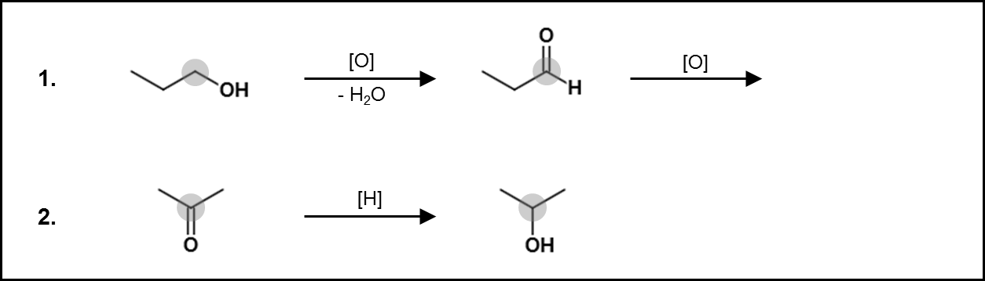
Abbildung 1
Aufgabe 3 (Transfer, Reflexion, Problemlösen)
Avocados enthalten die Substanz Catechol, ein Polyphenol. In Anwesenheit von Sauerstoff reagiert die Verbindung zu 1,2-Benzochinon (siehe Abbildung 2). Diese Reaktion wird vom Enzym Catechol-Oxidase katalysiert und führt zur Bräunung des Fruchtfleisches der Avocado. Dabei ist die Aktivität des Enzyms bei Temperaturen zwischen 30°C und 60°C sowie bei pH-Werten zwischen 5,5 und 6,5 am höchsten.
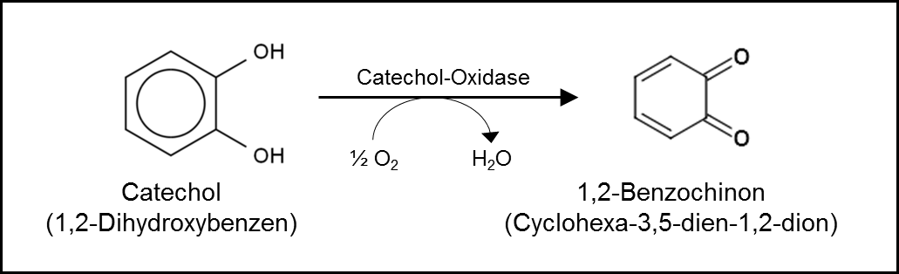
Abbildung 2
Variante A
Als Möglichkeiten zur Vermeidung bzw. Verzögerung der Fruchtfleisch-Bräunung werden im Internet vor allem zwei Möglichkeiten angegeben:
- Die Behandlung des Fruchtfleisches mit verschiedenen Substanzen wie Zitronensaft, Essig, Kochsalz oder Ascorbinsäure (Vitamin C) und
- eine spezielle Aufbewahrung des Fruchtfleisches (z.B. in Frischhaltefolie, in einer Kunststoffdose, in Wasser, gemeinsam mit dem Avocado-Kern oder gekühlt).
Gehe auf Abbildung 2 sowie den einleitenden Text in Aufgabe 3 ein, um folgende Teilaufgaben zu bearbeiten:
- Avocados werden rascher braun als andere Lebensmittel, die ebenfalls von diesem Phänomen betroffen sind. Stelle eine Hypothese auf, woran das liegen könnte.
- Diskutiere die oben genannten Varianten zur Vermeidung bzw. Verzögerung der Bräunung des Fruchtfleisches, indem du auf die vorbereiteten Proben eingehst. Stelle Hypothesen auf, warum die jeweiligen Varianten funktionieren oder nicht. Gib außerdem eine Empfehlung ab, wie Avocado-Fruchtfleisch aufbewahrt werden sollte, um möglichst effektiv vor einer Bräunung geschützt zu sein.

Variante B
Als Möglichkeiten zur Vermeidung bzw. Verzögerung der Fruchtfleisch-Bräunung werden im Internet verschiedene Möglichkeiten angegeben. Das Ergebnis eines entsprechenden Experiments ist in Abbildung 3 dargestellt.
Gehe auf die Abbildungen 2 und 3 sowie den einleitenden Text in Aufgabe 3 ein, um folgende Teilaufgaben zu bearbeiten:
- Setze die in Abbildung 2 dargestellte Reaktion mit den in Abbildung 1 dargestellten Reaktionen in Verbindung. Wo treten Analogien auf?
- Avocados werden rascher braun als andere Lebensmittel, die ebenfalls von diesem Phänomen betroffen sind. Stelle eine Hypothese auf, woran das liegen könnte.
- Diskutiere das Ergebnis des Experiments (Abbildung 3). Stelle Hypothesen auf, wie dieses Ergebnis zustande kommt. Beziehe dich dabei auch auf die Strukturformel in Abbildung 4.
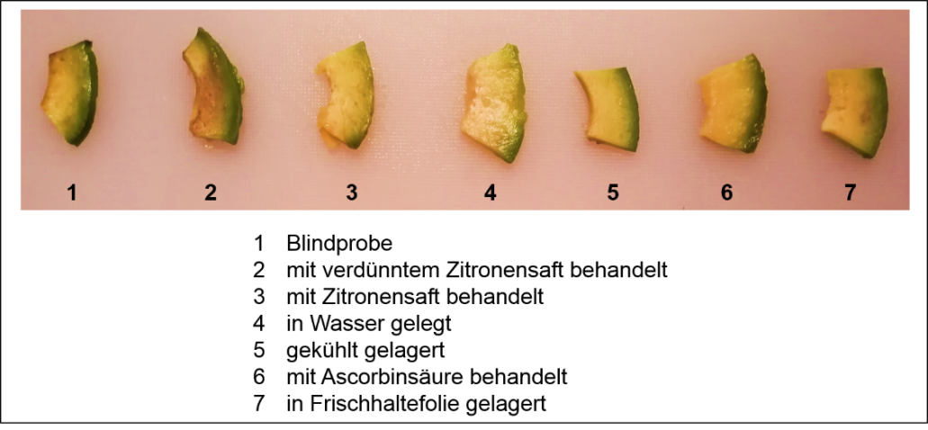 | 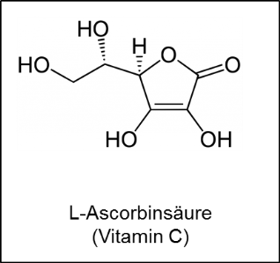
Abbildung 3 | Abbildung 4

